**Le cahier de bord**

**Titre :** Installation de Windows Server sur VMware

**Date :** 22 août 2024

**Le nom du responsable :** Mathis Douangpanya

**Objectif du laboratoire :**  Installer Windows sur un serveur VMware

**Situation actuelle de l’ordinateur :**  Disque non partitionné

**Tâche à réaliser :**

* Configuration de la machine virtuelle
* Installation de Windows Server
* Configuration post-installation
* Vérification et validation

Création et configuration de la machine virtuelle : 1

Installation de la machine virtuelle: 2

Configuration post-installation: 2

Vérification et validation: 2

Erreur: 2

Conclusion personnelle 2

VMWARE TOOL / SNAPSHOT: 2

# Création et configuration de la machine virtuelle :

* **Création de la machine virtuelle, avec 2 processeurs, 300GB, 40GB disque**

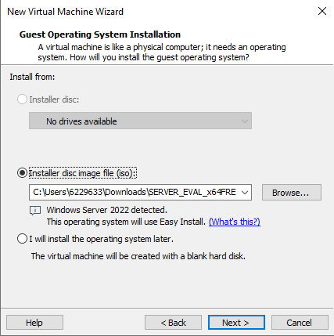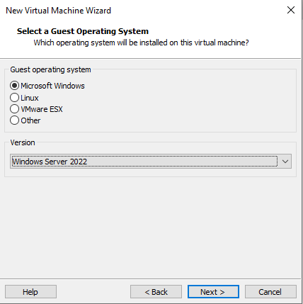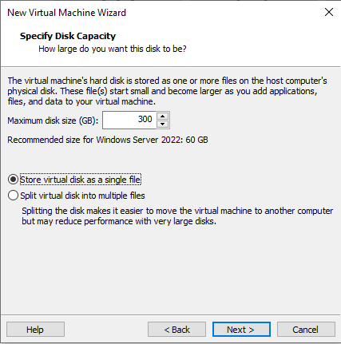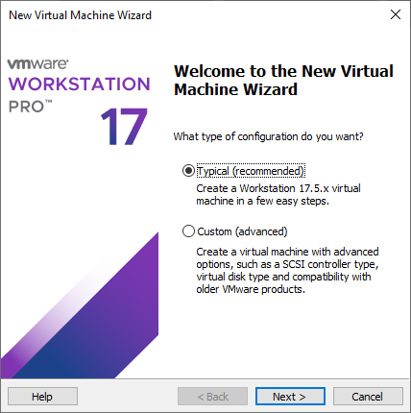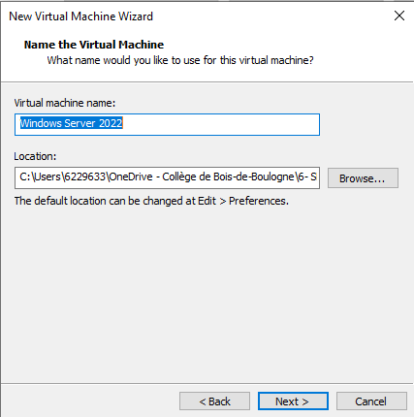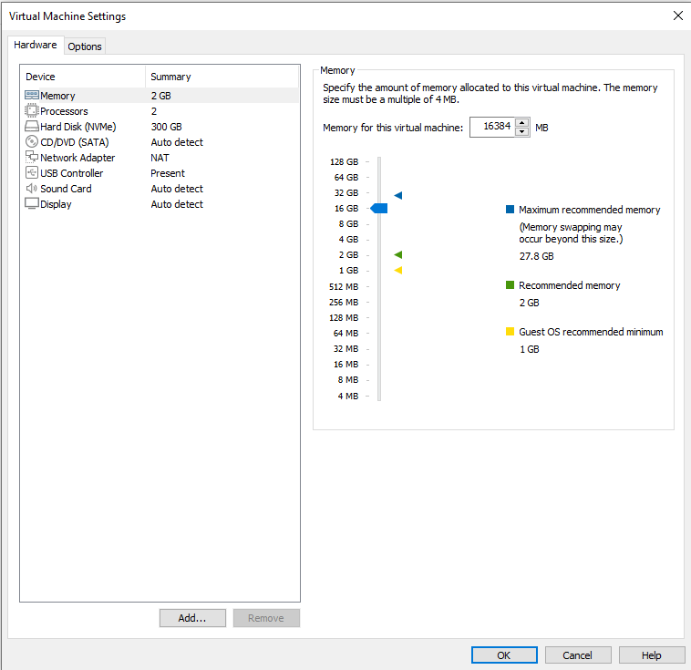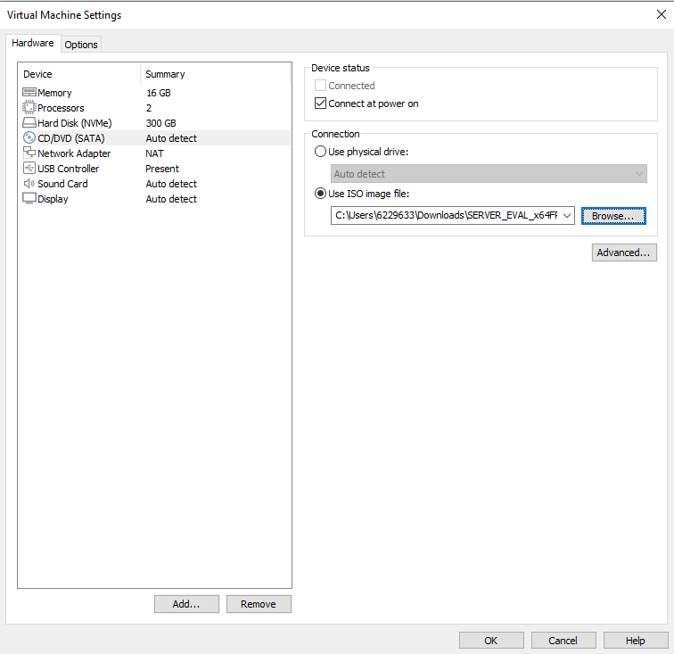

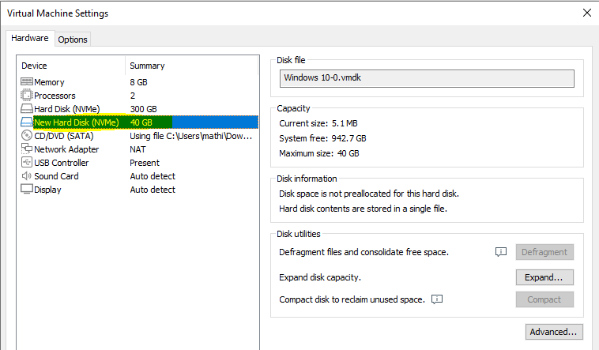

# Installation de la machine virtuelle:

* Installer le server Windows 22
* Installation personnalisé Installation sur le lecteur 0 (300gb)   
  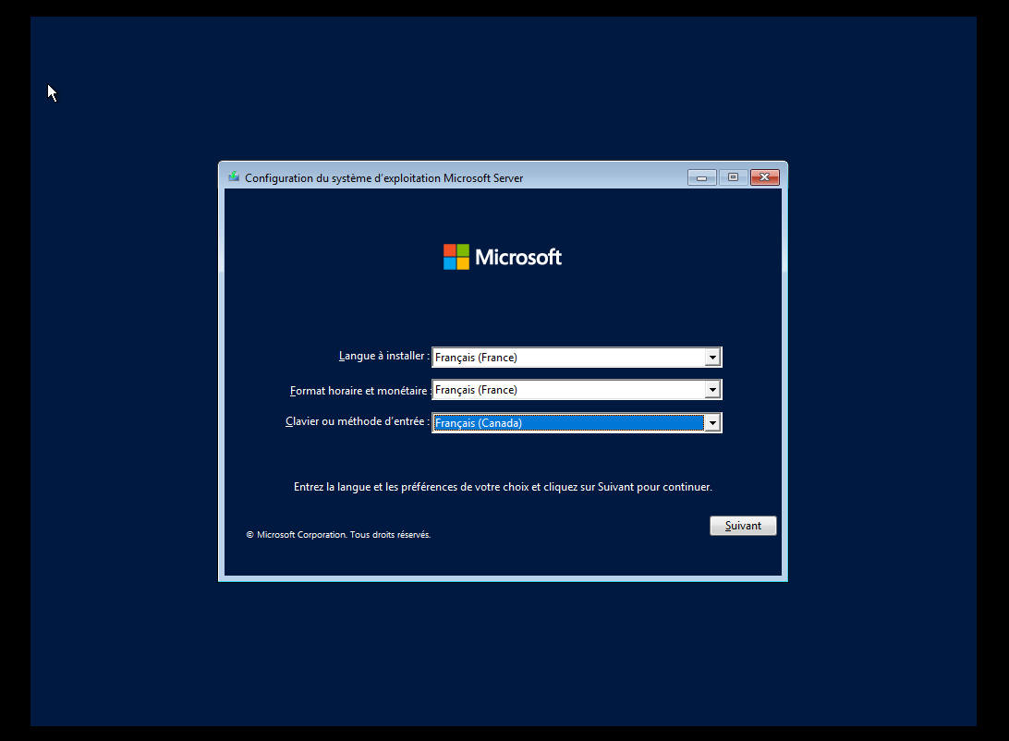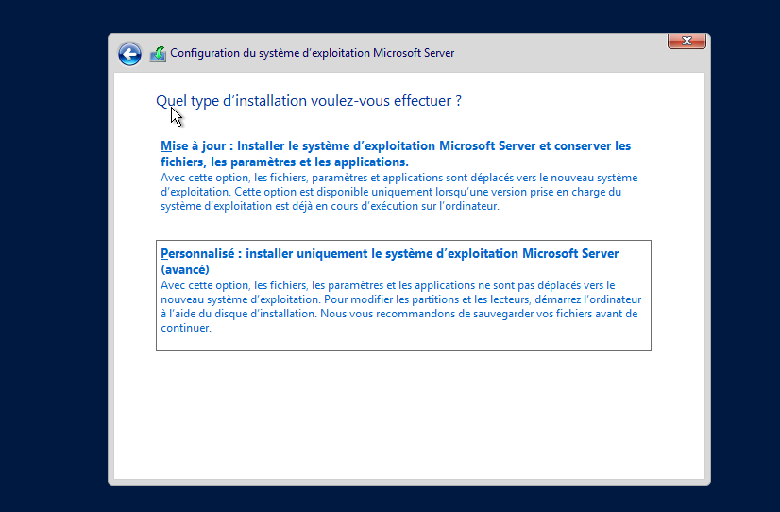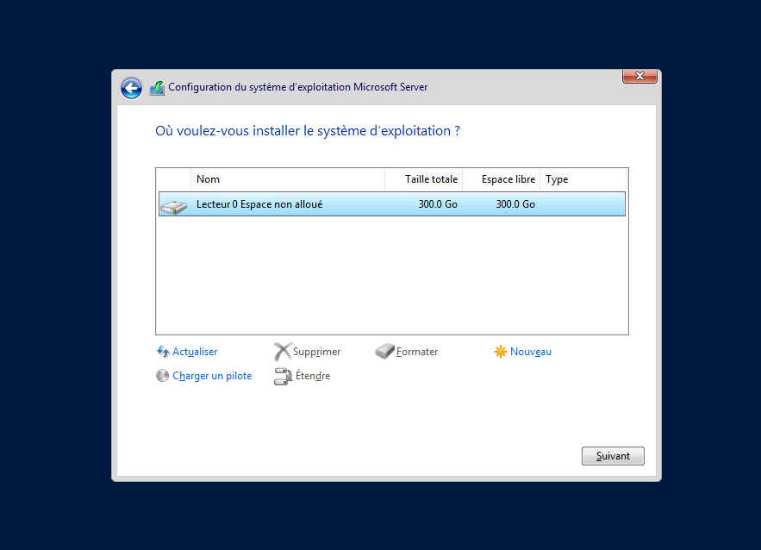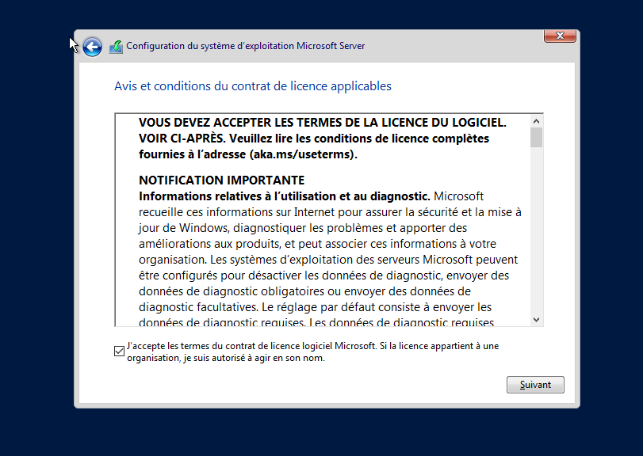

# Configuration post-installation:

* **Configurer le nom utilisateur: Administrateur avec le MDP: mathis01%**
* **Vérification réseaux et renommer le pc**

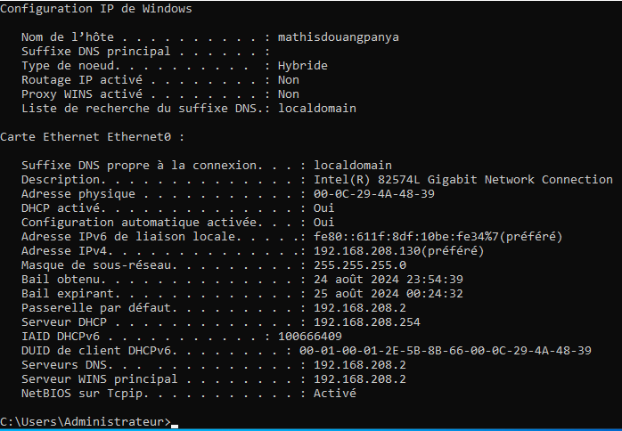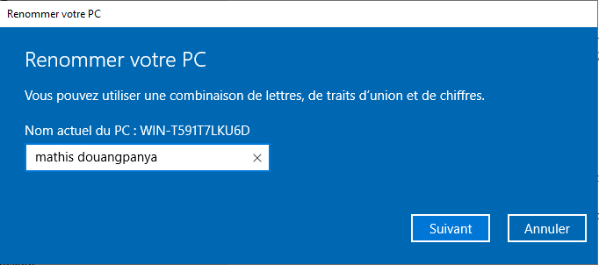

# Vérification et validation:

* **Machine à accès à l’internet**
* **Installation réalisée avec succès**
* **Serveur correctement installé** 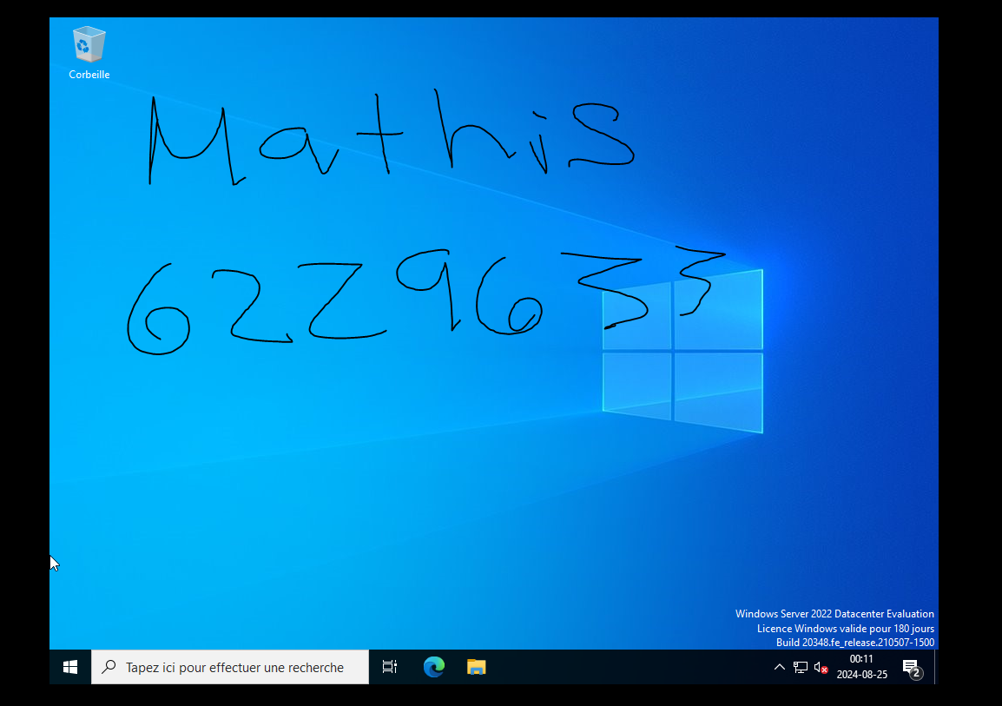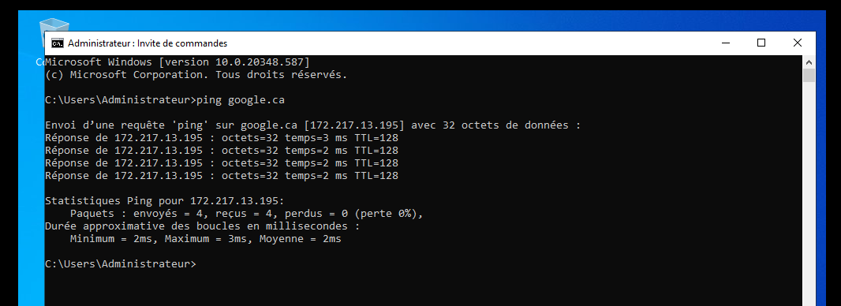

# Erreur:

**Au début du lancement de la machine direct après avoir fini de faire les configurations nous retrouvons se problème:**

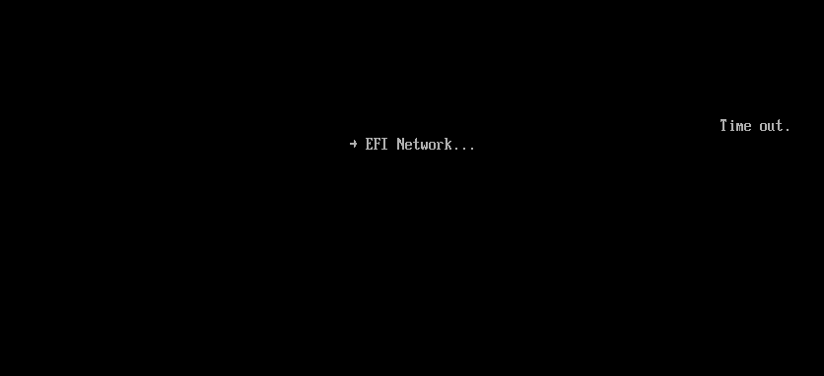

**La solution pour ceci est de fermer la machine et de la démarrer avec la petite flèche à côté du bouton vert en haut et de choisir le mode Power on to firmware (BIOS) et par la suite démarrer la machine avec le choix EFI VMware Virtual SATA CDROM Drive (1.0).**

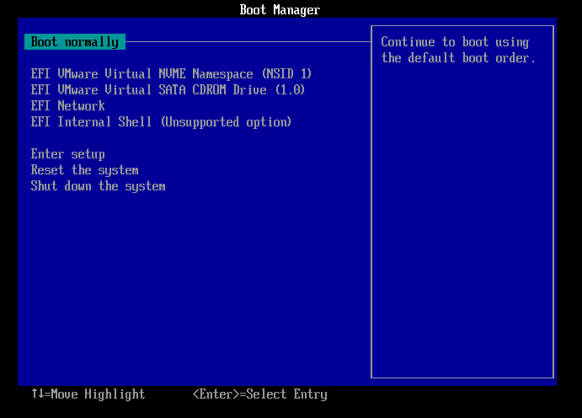

Conclusion personnelle**:**

**L’installation de la machine étais relativement rapide je n’ai pas eu beaucoup de problème à part le démarrage de la machine toute au début mais pour le reste c’était très simple.**

# VMWARE TOOL / SNAPSHOT:

